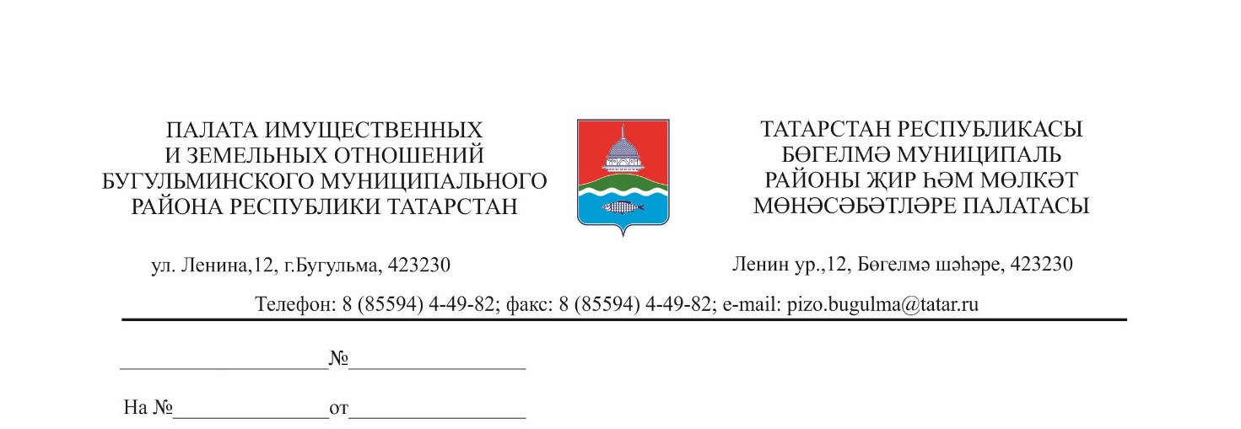

22.09.2017 года

«Исполнительный комитет Бугульминского муниципального района РТ во исполнение распоряжений руководителя Исполнительного комитета №1444 от 04.08.2017 г., №1222 от 27.06.2017 г., №1486 от 15.08.2017г, №1221 от 27.06.2017г., №1488 от 15.08.2017 г. сообщает о проведении аукциона с открытой формой подачи предложений о цене: на право заключения договора аренды земельных участков из земель населённых пунктов, расположенных по адресу: РТ, Бугульминский район. Лот №1: Земельный участок с разрешенным использованием «для строительства индивидуального жилого дома», с кадастровым №16:13:090102:661, площадью 1193 кв.м, расположенный по адресу: РТ Бугульминский муниципальный район, Малобугульминское сельское поселение, с.Малая Бугульма, ул.Чапаева. Срок аренды – 20 лет. Начальная цена (размер ежегодной арендной платы) – 19 567,59 рублей. Шаг аукциона – 3% от начальной цены лота. Лот №2: Земельный участок с разрешённым использованием «для строительства индивидуального жилого дома» с кадастровым №16:13:140301:657, площадью 959 кв.м, расположенный по адресу: РТ Бугульминский муниципальный район, Подгорненское сельское поселение, п.Подгорный, ул.Подгорная. Срок аренды – 20 лет. Начальная цена (размер ежегодной арендной платы) – 14 826,14 рублей. Шаг аукциона – 3% от начальной цены лота. По продаже земельного участка из категории земель населенных пунктов Лот №3: Земельный участок с разрешенным использованием «для посадки садово-огородных культур», с кадастровым №16:13:020102:303, площадью 400 кв.м, расположенный по адресу: РТ Бугульминский муниципальный район муниципальное образование «Березовское сельское поселение», п.Березовка, ул.Школьная. Начальная цена – 30992 рубля. Шаг аукциона – 1% от начальной цены лота
Размер задатка для участия в аукционе – 20% от начальной цены лота. Осмотр земельных участков - 09.10.2017г. (по письменному заявлению заявителей). Земли находятся в распоряжении Бугульминского муниципального района РТ. Обременения и ограничения в использовании земельных участков – отсутствуют. Имеется возможность подключения к водоснабжению, электроэнергии и газораспределительным сетям (лоты №1, №2). За информацией о технических условиях подключения объекта капитального строительства к сетям инженерно-технического обеспечения, о сроках и плате за подключение пользователь земельного участка может обратиться в эксплуатирующие организации. Аукцион проводится по правилам и в соответствии с Земельным кодексом РФ. Для участия в аукционе заявители представляют в установленный срок: заявку на участие по установленной форме с указанием банковских реквизитов счета для возврата задатка; копии документов, удостоверяющих личность заявителя; надлежащим образом заверенный перевод на русский язык документов юридического лица (для иностранного юр. лица); документы, подтверждающие внесение задатка. Представление документов, подтверждающих внесение задатка, признается заключением соглашения о задатке. К участию в торгах допускаются лица, своевременно подавшие заявки на участие в торгах, представившие необходимые документы и обеспечившие поступление в срок установленной суммы задатка. Дата и время проведения аукциона: 23 октября 2017г. в 10 час. 00 мин. Адрес проведения аукциона: РТ, Бугульма, ул.Ленина, д.12. Время приема заявок и консультации с 10.00 ч. до 12.00 ч. с 22.09.17 г. по 18.10.17 г. по адресу: г. Бугульма, ул.Ленина, д.12, каб.106, тел: 4-52-44. Срок поступления задатка – до 12.00 час. 18.10.17г. Возврат задатка заявителям, не допущенным к участию в аукционе, осуществляется в течение трех рабочих дней со дня оформления протокола приема заявок на участие в аукционе. Возврат задатка лицам, участвовавшим в аукционе, но не победившем в нем, осуществляется в течении трех рабочих дней со дня подписания протокола о результатах аукциона. В случае отзыва заявки возврат задатка осуществляется в течение 3-х рабочих дней со дня поступления уведомления об отзыве заявки. Реквизиты счета для перечисления задатка: Исполнительный комитет Бугульминского муниципального района, р/с 40302810608205000400 к/с 30101810000000000805 в ПАО «Ак Барс» Банк г.Казань БИК 049205805 ЛР 138000001-Райиспол. Назначение платежа: «Задаток на участие в аукционе 23.10.17г. по лоту № __». Победителем торгов признается участник, предложивший наибольшую цену или наибольший размер ежегодной арендной платы за земельный участок. По окончании аукциона с победителями подписываются протоколы о результатах торгов.
Форма заявки: Заявитель:______, настоящей заявкой подтверждает свое намерение принять участие в аукционе 23 октября 2017г. по продаже в собственность и на право заключения договора аренды земельных участков, расположенных по адресу: РТ, Бугульминский район. Лот №__Описание лота:__________________ Начальная цена лота (руб):__________________
Заявитель обязуется:
1. Соблюдать условия участия в аукционе, содержащиеся в информационном сообщении о проведении открытого аукциона по продаже в собственность и на право заключения договора аренды земельных участков, опубликованном на официальном сайте РФ в информационно-телекоммуникационной сети «Интернет» и в газете «Бугульминская газета» от 22.09.17г, и порядок проведения аукциона в соответствии с Земельным Кодексом РФ, Гражданским Кодексом РФ.
2. В случае признания победителем аукциона заключить договор купли-продажи (аренды) Земельного участка и уплатить стоимость (размер ежегодной арендной платы) земельного участка, установленную по результатам аукциона.
Заявитель подтверждает свою информированность о том, что в случае признания его победителем аукциона и уклонении или отказе от заключения им в установленный срок договора купли-продажи (аренды) Земельного участка, он утрачивает право на заключение указанного договора, а задаток ему не возвращается.
Адрес Заявителя. Банковские реквизиты.
К заявке прилагаются документы согласно описи.
Даю согласие на обработку своих персональных данных в порядке, установленном Федеральным законом от 27 июля 2006г. №152-ФЗ «О персональных данных». Подпись Заявителя.

Проект договора аренды (купли-продажи) и иная информация размещены на официальном сайте РФ www.torgi.gov.ru.».

